ỦY BAN NHÂN DÂN QUẬN 6
TRƯỜNG MẦM NON RẠNG ĐÔNG 8
………………………………………………......

THỰC HIỆN CHUYÊN ĐỀ ÂM NHẠC
GIÁO ÁN
VẬN ĐỘNG MINH HỌA
Bài hát “ TAY THƠM TAY NGOAN”
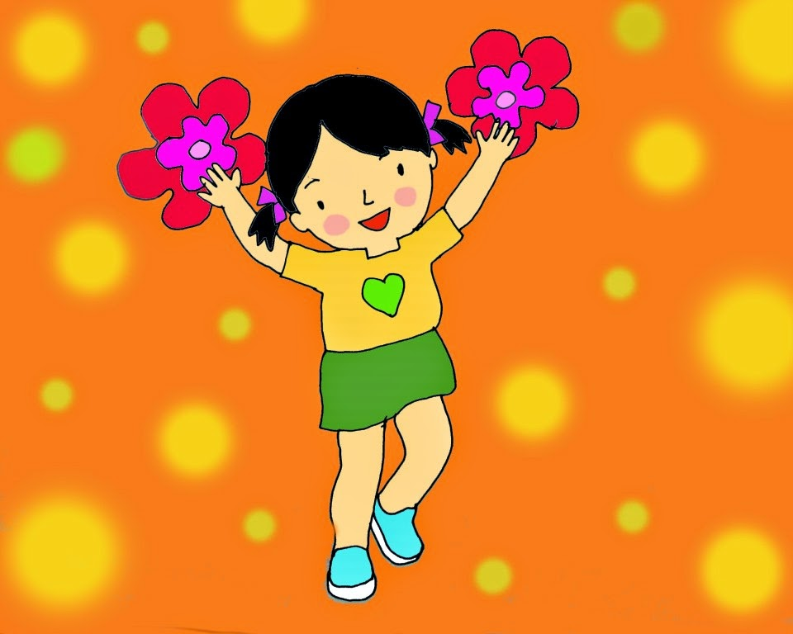
Giáo viên thực hiện: HUỲNH THỊ NGÂN
Lứa tuổi: 3 - 4 tuổi
Lớp: Mầm 2
Ngày thực hiện: 26/11/2024

NĂM HỌC: 2024 - 2025
I. Mục tiêu:
- Trẻ thực hiện đúng các động tác vận động minh họa theo lời bài hát “Tay thơm tay ngoan” cùng cô.
- Trẻ chú ý lắng nghe và biết huởng ứng cảm xúc cùng cô trong quá trình nghe nhạc bài hát “Cho con”.
II. Chuẩn bị:
- Nhạc beat bài hát “Tay thơm tay ngoan”, “Cho con”.
- Nhạc có lời bài hát “Tay thơm tay ngoan”.
- Hoa đeo tay, vòng hoa đội đầu, đàn organ, loa.
- Trang phục biểu diễn của cô và phông sân khấu.
III. Tiến hành :
* Ổn định gây hứng thú:
- Chơi cùng trẻ trò chơi “Tôi muốn” để trẻ về 2 đội màu xanh và màu đỏ.
- Cô giới thiệu chương trình và khách mời.
+ Chương trình giao lưu gồm 2 phần:
- Phần 1: Bé tài năng
- Phần 2: Quà tặng âm nhạc
1.Hoạt động 1: Vận động minh họa theo lời bài hát “ Tay thơm tay ngoan”
+ Mời các đội bước vào phần 1: Bé tài năng
- Cô đàn 1 đoạn giai điệu bài hát “Tay thơm tay ngoan” và cho trẻ đoán tên bài hát (Cho 2 - 3 trẻ đoán tên bài hát.)
- Trẻ cùng hát bài hát “Tay thơm tay ngoan” ( không nhạc )
- Cô hỏi trẻ làm gì để bài hát hay hơn, sinh động hơn.
+ Để bài hát được hay hơn, hôm nay cô và các con sẽ cùng nhau vận động theo bài hát “Tay thơm tay ngoan” nhé.
* Cô hát và vận động cho trẻ quan sát
- Lần 1: Cô làm mẫu, thực hiện các động tác theo nhạc và không giải thích.
Cô hỏi trẻ:
+ Trong các động tác cô vừa thực hiện, có động tác nào mới? (động tác lắc tay ).
- Lần 2: Cô làm mẫu, phân tích động tác và hướng dẫn trẻ thực hiện động tác mới (không mở nhạc).
+ Động tác 1: Câu hát “Một tay xòe ra thành một bông hoa” hai chân khép, tay trái cô chống hông, tay phải cô đưa ra trước xòe ngửa bàn tay kết hợp nhún chân, rồi từ từ đưa tay lên cao lắc nhẹ cổ tay ( động tác mới ) đồng thời nhún chân.
+ Động tác 2: Câu hát “Hai tay xòe ra thành hai bông hoa” hai chân khép, hai tay cô đưa ra phía trước và xòe ngửa bàn tay, kết hợp nhún chân. Sau đó hai tay cô đưa từ từ lên cao lắc nhẹ hai cổ tay đồng thời nhún chân.
+ Động tác 3: Câu hát “Mẹ khen đẹp quá ” hai chân khép, vỗ hai tay sang phải và trái, kết hợp với nhún chân.
+ Động tác 4: Câu hát “hai bàn tay thơm” hai chân khép, xòe ngửa hai bàn tay đưa ra trước, sau đó đưa hai tay đặt dưới cằm xòe ra tạo thành bông hoa kết hợp nhún chân.
+ Động tác 5: Câu hát “Mẹ khen đẹp quá” hai chân khép, vỗ hai tay sang phải và trái, kết hợp với nhún chân.
+ Động tác 6: Câu hát “hai bàn tay ngoan” hai chân khép, xòe ngửa hai bàn tay đưa ra trước, sau đó đưa hai tay đặt trước ngực kết hợp nhún chân.
* Cho trẻ thực hiện
- Cô cho trẻ lấy vòng hoa đeo tay thực hiện cả bài ( không mở nhạc) kết hợp quan sát và sửa sai cho trẻ.
- Cả lớp thực hiện vận động cùng cô theo nhạc.
- Cô mời từng đội, cá nhân lên sân khấu biểu diễn. ( Cho trẻ chọn vòng hoa đội đầu để biểu diễn)
- Khi trẻ biểu diễn cô chú ý, động viên khuyến khích trẻ thực hiện.
- Cô cho các đội lên sân khấu cùng hát + vận động lại một lần bài hát “Tay thơm tay ngoan”
2.Hoạt động 2: Nghe hát bài “Cho con”
+ Tiếp theo chương trình mời các bạn bước sang phần 2 “Quà tặng âm nhạc”
+ Đến với chương trình ngày hôm nay, cô Ngân có chuẩn bị một bài hát để giao lưu cùng các đội. Đó là bài hát “Cho con” của nhạc sỹ Phạm Trọng Cầu sáng tác, lời thơ của nhà thơ Tuấn Dũng, chúng mình cùng lắng nghe nhé!
- Lần 1: Cô mở video và mời trẻ xem ca sĩ hát.
- Lần 2: Cô hát cho trẻ nghe: Có nhạc kết hợp với trang phục, biểu diễn minh họa.
- Cô trò chuyện cùng trẻ về bài hát:
+ Giai điệu bài hát rất êm dịu, nhẹ nhàng và tình cảm. Chúng ta luôn được ba mẹ bảo vệ, thương yêu và chăm sóc để khôn lớn mỗi ngày. Vậy các con có thương ba mẹ không? Mình phải làm gì để ba mẹ được vui?
Kết thúc: Nhận xét tuyên dương trẻ.

